Решенные задачи принимаются по почте olimp@kstu.kz в архиве с указанием ФИО школьника, № школы и класса. Например «Иванов Петр СОШ №52 9 «А» класс».
Архив содержит 5 папок с названиями задач. Папки содержат исходные файлы, файлы с входными, выходными данными и exe файлы.
Языки программирования: С#; Visual Basic; Delphi; VB.NET; Pascal ABC.

Задачи международной дистанционной олимпиады
по программированию INTER 2015 для школьников

1. Слова (5 баллов)

Из заданного слова получить два новых слова: первое новое слово должно содержать случайным образом перемешанные буквы исходного слова, второе слово должно представлять собой отсортированные в алфавитном порядке буквы исходного слова (при повторяющихся буквах – оставить одну). Исходное слово должно состоят только из строчных букв кириллицы. Исходное слово, длиной не более 20 букв без пробелов, задается с клавиатуры. Результат выдается на экран.

Пример входных данных для проверки:
балда

Пример выходных данных:
далба
абдл

2. Расстановка знаков (8 баллов)

Дана некоторая последовательность натуральных чисел a₁, a₂, … , a_{n}, где a_{i} – двузначное число, 7<=n<=10. Между этими числами требуется вставить знаки "+", "-" так, чтобы сумма имела наименьшее возможное положительное значение.

Формат входных данных (input.txt)
Первая строка – n; вторая строка – последовательность натуральных чисел a₁, a₂, …, a_{n}, заданная случайным образом. Числа в последовательности разделены одним пробелом.

Формат выходных данных (output.txt)
Строка, содержащая последовательность натуральных чисел a₁, a₂, …, a_{n} с расстановкой знаков "+", "-", а также подсчитанный результат.

Пример
input.txt | output.txt
7  11 25 77 45 31 96 72 | 11+25+77+45+31-96-72 = 21

3. Матрицы (12 баллов)

Дана квадратная матрица А[nxn] (5≤n≤10). Матрицу сгенерировать случайными целыми числами в диапазоне 0..5. В каждом столбце матрицы заменить нулевые элементы самым верхним ненулевым элементом этого столбца, если элемент первой строки матрицы равен нулю, то он не заменяется.

Ограничение по времени тестирования: по 5 секунд на один тест.

Формат входных данных (input.txt):
Входной файл input.txt содержит квадратную матрицу А[nxn] (5≤n≤10). Матрицу сгенерировать случайными целыми числами в диапазоне 0..5.

Формат выходных данных (output.txt):
В выходной текстовый файл output.txt записываются элементы масссива, представленные в виде матрицы, после требуемой замены.

Пример

input.txt | output.txt
n=5  1 5 0 5 0  0 2 2 2 3  0 4 0 4 3  2 0 2 1 2  5 4 3 0 0 | 1 5 0 5 0  1 2 2 2 3  1 4 2 4 3  2 5 2 1 2  5 4 3 5 3

4. Самопорожденные числа (15 баллов)

Определить, является ли заданное число самопорождённым. Для того, чтобы понять, что такое самопорождённое число, рассмотрим процедуру цифросложения. Возьмём любое целое число и прибавим к нему сумму его цифр. Тогда полученное число называется порождённым, а исходное число называется его генератором. Самопорождённое число – это число, не имеющее генератора. Примеры самопорождённых чисел: 1,3,5,7,9,20,31,42.

Ввод входных данных: организован с клавиатуры. Вводим натуральное число в диапазоне от 10 до 99999.

Вывод результатов: на экран монитора (если введенное число порождённое, то указывать его генератор).

Примеры входных, выходных данных

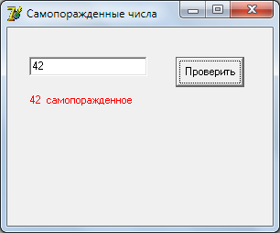 | 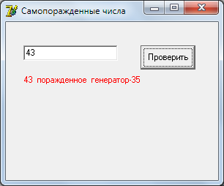

Рисунок 1. Пример окна программы

5. Круги (20 баллов)

Дано N кругов (2< N <= 9) одинакового радиуса на экране. Известны координаты их центров (X, Y). Найти точку на экране, которая попадает в наибольшее число кругов. Радиус кругов и координаты центров задаются с клавиатуры. Показать на экране оси координат от нуля до 500 с шагом 50. Выдать на экран круги, искомую точку и количество пересекающихся кругов, куда попала точка.

Формат входных данных:
Координаты центров кругов и радиус целые числа в диапазоне:
50< X < 450; 50< Y < 450; 25< R < 150;

Пример входных данных для проверки:
N=4
R=100
X1=120 Y1=300
X2=200 Y2=200
X3=320 Y3=160
X4=360 Y4=240

Выходные данные:
На экране показаны оси координат от нуля до 500 с шагом 50, четыре круга, искомая точка и текст «Количество пересекающихся кругов = 3».

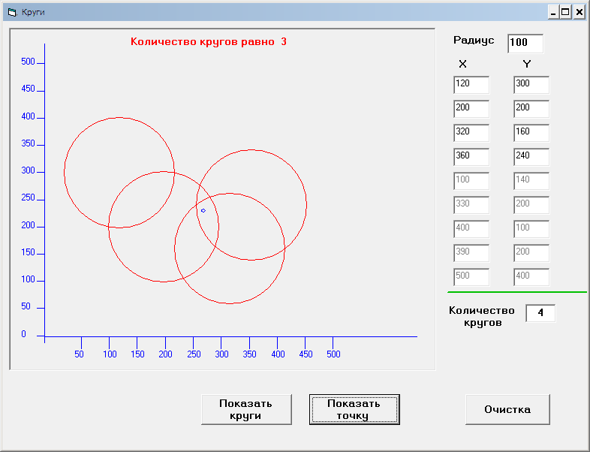
Количество пересекающихся кругов = 3

